***Организация уличного освещения участка по пер. Сенному в г. Устюжна.***

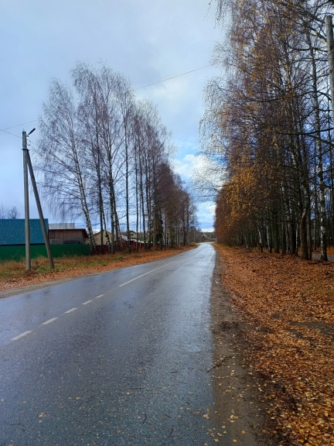 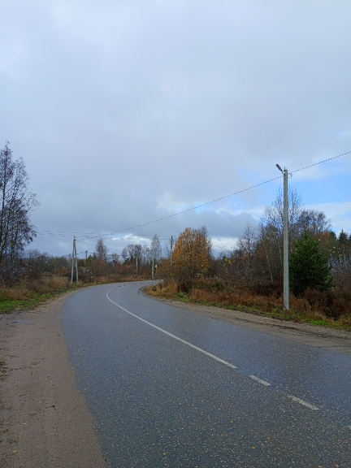 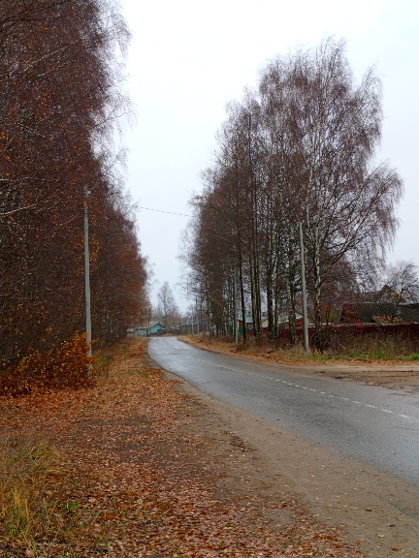

**СТАЛО**

**СТАЛО**

**СТАЛО**